Firma: |  | Betriebsanweisung  gemäß §§ 4, 9, 12 ArbSchG, § 14 GefStoffV
 |  | Peressigsäure
 |  | Umgang mit peressigsäurehaltigen Stoffen
Gefahren für Mensch und Umwelt
- Verursacht schwere Verätzungen der Haut und schwere Augenschäden.  - Gesundheitsschädlich bei Einatmen.  - Kann die Atemwege reizen.  - Gesundheitsschädlich bei Verschlucken.  - Erwärmung kann Brand verursachen (Freisetzung von Sauerstoff).  - Wasser gefährdend (WGK 2), Sehr giftig für Wasserorganismen. |  |  |  |  |  | Gefahr  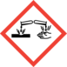  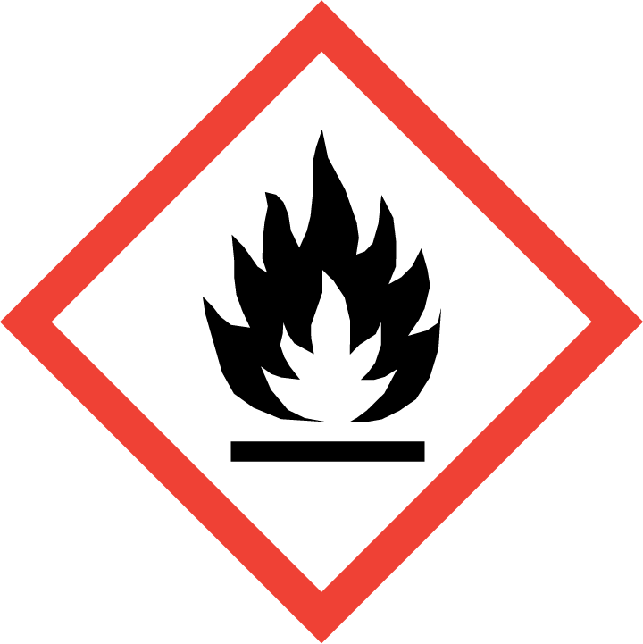              
Schutzmaßnahmen und Verhaltensregeln
- Dampf /Aerosol nicht einatmen.
- Mischen mit brennbaren Stoffen unbedingt verhindern.
- Bei Arbeiten mit organischen Peroxiden müssen dicht schließende Schutzbrillen, Chemikalien beständige Schutzhandschuhe sowie Gesichtsschutz und Atemschutz getragen werden. Bei Arbeiten Schutzschürze, bei umfangreichen Arbeiten Schutzanzug tragen.
- Für gute Belüftung sorgen.

- Herstellung der Verdünnung: erst das Wasser und dann die Peressigsäure zu dosieren.
- Bei allen Arbeiten mit organischen Peroxiden ist Rauchen verboten.
- Einmal entnommene Mengen dürfen auf keinen Fall in das Originalgebinde zurückgegeben werden.

- Lagerung: Nur im Originalbehälter und verschlossen aufbewahren. Kühl und trocken lagern. Nicht zusammen mit Säuren und Laugen lagern. Vor Hitze und direkter Sonneneinstrahlung schützen.
Verhalten bei Unfällen
- Selbstschutz beachten. Alarm-, Flucht- und Rettungspläne beachten!
- Alle Zündquellen beseitigen.
- Gefährdeten Bereich räumen. Betroffene Umgebung warnen.
- Zur Beseitigung des gefährlichen Zustandes darf der Gefahrenbereich nur mit geeigneten Schutzmaßnahmen betreten werden. Atem-, Augen-, Hand- und Körperschutz tragen.
- Ausbreitung der Flüssigkeit verhindern. Funkenfreie Werkzeuge verwenden. Anschließend Raum lüften und verschmutzte Gegenstände und Boden reinigen.
Erste Hilfe |  |  |  |  | Notruf 112
Standort Telefon: | Ersthelfer: |  |  | Standort Verbandkasten: |  | 
- Nach Augenkontakt: Sofort mind. 10 Minuten mit viel Wasser ausspülen. Vorhalten einer Augenspülmöglichkeit.
- Nach Hautkontakt: Verunreinigte Kleidung und Schuhe sofort ausziehen. Benetzte Hautpartien mit viel Wasser abspülen.
- Nach Einatmen: An die frische Luft bringen.
- Nach Verschlucken: Mund ausspülen. Kein Erbrechen auslösen.
- Nach Kontakt in jedem Fall ärztliche Hilfe in Anspruch nehmen.
Arzt: ………………………………………….
Giftinformationszentrum: 0228/ 19240
Sachgerechte Entsorgung
- Verschüttete Flüssigkeiten mit geeignetem Bindemittel (z. B. Kieselgur, Vermiculit, Sand) aufnehmen. Entsorgung gemäß Angaben im Sicherheitsdatenblatt (Abschnitt 13) veranlassen!
Ort: Datum: |  |  | Unterschrift Verantwortlicher:
Es wird bestätigt, dass die Inhalte dieser Betriebsanweisung mit den betrieblichen Verhältnissen und Erkenntnissen der Gefährdungsbeurteilung übereinstimmen.

